 | Министерство науки и высшего образования Российской Федерации  Федеральное государственное бюджетное образовательное учреждение  высшего образования  «Московский государственный технический университет  имени Н.Э. Баумана  (национальный исследовательский университет)»  (МГТУ им. Н.Э. Баумана)

ФАКУЛЬТЕТ _____ГОЛОВНОЙ УЧЕБНО-ИССЛЕДОВАТЕЛЬСКИЙ И МЕТОДИЧЕСКИЙ ЦЕНТР ПРОФЕССИОНАЛЬНОЙ РЕАБИЛИТАЦИИ ЛИЦ С ОГРАНИЧЕННЫМИ ВОЗМОЖНОСТЯМИ ЗДОРОВЬЯ_____________________________________________________________________________

КАФЕДРА _____СИСТЕМЫ ОБРАБОТКИ ИНФОРМАЦИИ И УПРАВЛЕНИЯ___________________

РАСЧЕТНО-ПОЯСНИТЕЛЬНАЯ ЗАПИСКА

К НАУЧНО-ИССЛЕДОВАТЕЛЬСКОЙ РАБОТЕ

НА ТЕМУ:
_____________Исследование макета ИС___________ ______________видео и аудиохостинга_____________
_______________________________________________
_______________________________________________
_______________________________________________
_______________________________________________

Студент __ИУ5Ц-92Б______ _________________ _______А.А. Бабаян______
(Группа) (Подпись, дата) (И.О.Фамилия)

Руководитель от кафедры _________________ _______В.И. Терехов_____
(Подпись, дата) (И.О.Фамилия)
Оценка_________

Научный руководитель _________________ _____ Д.В. Строганов_____
(Подпись, дата) (И.О.Фамилия)
Оценка_________

2023 г.
Министерство науки и высшего образования Российской Федерации
Федеральное государственное бюджетное образовательное учреждение
высшего образования
«Московский государственный технический университет имени Н.Э. Баумана
(национальный исследовательский университет)»
(МГТУ им. Н.Э. Баумана)

УТВЕРЖДАЮ
Заведующий кафедрой ___ИУ5____
(Индекс)
______________ ___В.И. Терехов__
(И.О.Фамилия)
«_04_» ____сентября_______ 2023 г.

ЗАДАНИЕ
на выполнение научно-исследовательской работы

по теме _Информационная система видео и аудиохостинга_____________________________________ _______________________________________________________________________________________

Студент группы _ИУ5Ц-92Б__

_________________________________Бабаян Артур Ашотович_________________________________
(Фамилия, имя, отчество)

Направленность НИР (учебная, исследовательская, практическая, производственная, др.)
____________________ПРАКТИЧЕСКАЯ___________________________________________________
Источник тематики (кафедра, предприятие, НИР) _____КАФЕДРА_____________________________

График выполнения НИР: 25% к ____ нед., 50% к ____ нед., 75% к ___ нед., 100% к ____ нед.

Техническое задание _исследовать макет информационной системы видео и______________________ аудиохостинга_____________________________________________________________________________________________________
_______________________________________________________________________________________
_______________________________________________________________________________________
_______________________________________________________________________________________
_______________________________________________________________________________________
Оформление научно-исследовательской работы:

Расчетно-пояснительная записка на _14__ листах формата А4.
Перечень графического (иллюстративного) материала (чертежи, плакаты, слайды и т.п.)
_______________________________________________________________________________________
_______________________________________________________________________________________
_______________________________________________________________________________________
_______________________________________________________________________________________

Дата выдачи задания «_15_» ____ноября_______ 2023 г.

Руководитель НИР _________________ ______Д.В. Строганов_____
(Подпись, дата) (И.О.Фамилия)
Студент _________________ ________А.А. Бабаян______
(Подпись, дата) (И.О.Фамилия)

Примечание: Задание оформляется в двух экземплярах: один выдается студенту, второй хранится на кафедре.

Содержание
Введение 4
Актуальность и новизна 6
Архитектура системы 7
Заключение 13
Список используемых источников 14

Введение

В современном информационном обществе развитие интернет-технологий и информационных систем приобретает критическую значимость в сфере образования и обмена знаниями. В свете данной проблематики, возникает потребность в создании эффективных и удобных платформ для хранения, обработки и распространения аудио, видео и презентационных материалов.
Целью дипломного проекта является разработка информационной системы видео и аудиохостинга, с акцентом на бэкенд-сервер. Разрабатываемая система предназначена для централизованного хранения аудиофайлов, видеофайлов и презентаций, с учетом особенностей и потребностей основных пользовательских групп - преподавателей и студентов.
Преподавателям будет предоставлена возможность добавлять, редактировать и удалять аудиофайлы, видеофайлы и презентации, а также предоставлять доступ к определенной учебной группе студентов. Значительно следует выделить, что преподаватели смогут осуществлять изменения и управлять лишь собственными файлами, гарантируя тем самым контроль и регулирование материалов, используемых в рамках их педагогической деятельности. В свою очередь, студенты получат возможность просматривать материалы, доступ к которым был предоставлен преподавателями. Они смогут обратиться к значимым аудио материалам, видео-лекциям и презентациям, которые окажут помощь в их образовательных процессах.
Одной из ведущих особенностей данного проекта станет приоритетная передача данных. В соответствии с опытом, полученным от широкоизвестных видеохостингов, предлагаемая система автоматически откликается на изменение факторов, влияющих на передачу данных. К примеру, если студент обнаружит снижение качества видеофайла, вызванное сетевыми факторами, сервер системы автоматически повысит приоритет в области передачи данных, демонстрируя стабильный поток и обеспечивая комфортное пользование сервисом.
В ходе реализации данного дипломного проекта будет проведен анализ требований преподавателей и студентов, а также исследование существующих подходов и технологий. На основе накопленных знаний будет разработана и реализована информационная система видео и аудиохостинга, учитывающая современные тренды в области образования и ожидания пользователей. В рамках проекта будут уделены необходимая внимание аспектам безопасности данных, архитектуре системы, а также производительности и масштабируемости.

Актуальность и новизна

Разработка информационной системы видео и аудиохостинга, ориентирована на потребности преподавателей и студентов и отвечает важным вызовам современного информационного общества.
Предлагаемая система представляет собой значимый шаг вперед в области эффективного хранения, обработки и распространения аудио, видео и презентационных материалов в контексте образовательного процесса. Приоритетная передача данных, вдохновленная успешными практиками видеохостингов, значительно повышает уровень комфорта и эффективности использования сервиса.
Актуальность и новизна данного проекта базируются на его потенциале улучшить процессы обучения, расширить доступность образования и повысить качество образовательного материала. Таким образом, предлагаемая информационная система видео и аудиохостинга является важным вкладом в сферу образования, продвигая развитие современных информационных технологий и расширяя возможности преподавателей и студентов.

Архитектура системы

Бэкенд информационной системы будет полностью разработан на Python, который является мощным и гибким языком программирования. Для дипломного проекта будет использоваться использовать Django - один из самых популярных веб-фреймворков на Python.
Django предоставляет набор инструментов и функционала, который значительно упрощает и ускоряет процесс разработки веб-приложений. Он основан на принципе Model-View-Controller (MVC), который разделяет логику приложения на модели (для работы с данными), представления (для обработки запросов) и контроллеры (для управления потоком данных). Фреймворк также способствует легкому масштабированию и поддерживает различные уровни тестирования.
Одной из ключевых особенностей информационной системы будет использование REST API (Representational State Transfer). RESTful API предоставляет стандартный и гибкий подход для взаимодействия с клиентскими приложениями через HTTP. Будут разработаны RESTful эндпоинты, обрабатывающие запросы от клиента и возвращающие соответствующие данные в формате JSON.
REST API позволяет клиентам выполнять операции чтения, создания, обновления и удаления данных, используя стандартные HTTP методы, такие как GET, POST, PUT и DELETE. В данном случае будет использоваться Django REST Framework, расширение Django, которое упрощает создание и поддержку RESTful API. Оно предоставляет мощные инструменты для сериализации и валидации данных, контроля доступа, пагинации и многое другое.
Кроме того, Django обеспечивает удобную интеграцию с базами данных. Можно выбрать одну из популярных СУБД, таких как PostgreSQL, MySQL или SQLite, и настроить соответствующие настройки в файле конфигурации Django. Django ORM позволяет нам работать с базой данных, используя объектно-реляционную модель и выполнение запросов с помощью Python-подобного синтаксиса.
Важным аспектом бэкенда будет безопасность. Django предоставляет встроенные механизмы для аутентификации и авторизации пользователей. Мы сможем регистрировать новых пользователей, хранить их хешированные пароли, контролировать доступ к различным ресурсам и управлять правами пользователей.
Разделим информационную систему видео и аудиохостинга на следующие ключевые компоненты:
- база данных;
- модели;
- представления;
- URL-маршрутизация;
- RESTful API;
- аутентификация и авторизация;
- обработка ошибок и логирование;
- клиентский интерфейс.

На рисунке 1 представлена ER-диаграмма таблиц БД для информационной системы видео и аудиохостинга:
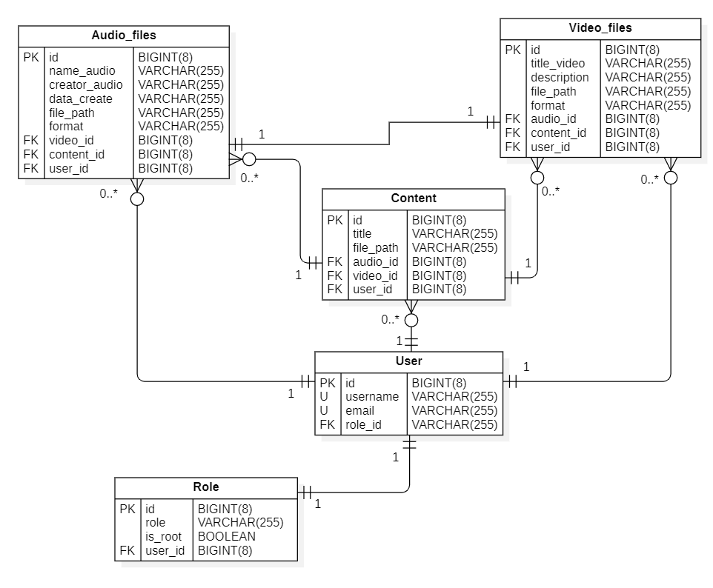
Рисунок 1 ER-диаграмма БД ИС видео и аудиохостинга

Таблица "Audio_files" представляет собой набор данных, содержащий аудиофайлы. Она имеет следующие поля:
- id (PK): уникальный идентификатор аудиофайла;
- name_audio: имя аудиофайла;
- creator_audio: создатель аудиофайла;
- data_create: дата создания аудиофайла;
- file_path: путь к файлу;
- format: формат аудиофайла;
- video_id (FK): внешний ключ, связывающий аудиофайл с таблицей "Video_files" по отношению один к одному;
- content_id (FK): внешний ключ, связывающий аудиофайл с таблицей "Content" по отношению многие к одному;
- user_id (FK): внешний ключ, связывающий аудиофайл с таблицей "User", по отношению многие к одному.

Таблица "Video_files" содержит информацию о видеофайлах и имеет следующие поля:
- id (PK): уникальный идентификатор видеофайла;
- title_video: заголовок видеофайла;
- description: описание видеофайла;
- file_path: путь к файлу;
- format: формат видеофайла;
- audio_id (FK): внешний ключ, связывающий видеофайл с таблицей "Audio_files" по отношению один к одному;
- content_id (FK): внешний ключ, связывающий видеофайл с таблицей "Content" по отношению многие к одному;
- user_id (FK): внешний ключ, связывающий видеофайл с таблицей "User" по отношению многие к одному.

Таблица "Content" представляет презентации и имеет следующие поля:
- id (PK): уникальный идентификатор презентации;
- title: название презентации;
- file_path: путь к файлу презентации;
- audio_id (FK): внешний ключ, связывающий презентацию с таблицей "Audio_files" по отношению один к многим;
- video_id (FK): внешний ключ, связывающий презентацию с таблицей "Video_files" по отношению один к многим;
- user_id (FK): внешний ключ, связывающий презентацию с таблицей "User" по отношению многие к одному.
Таблица "User" содержит информацию о пользователях и имеет следующие поля:
- id (PK): уникальный идентификатор пользователя;
- username: имя пользователя;
- email (Unique): уникальный адрес электронной почты пользователя;
- role_id (FK): внешний ключ, связывающий пользователя с таблицей "Role" по отношению один к одному.

Таблица "Role" представляет роли пользователей и имеет следующие поля:
- id (PK): уникальный идентификатор роли пользователя;
- role: роль пользователя;
- is_root (boolean): флаг, указывающий, является ли роль корневой;
- user_id (FK): внешний ключ, связывающий роль с таблицей "User" по отношению один к одному.

Таблица "Audio_files" содержит информацию о каждом аудиофайле, включая название, длительность, формат, размер и путь к файлу и позволяет осуществлять операции добавления, удаления, обновления и запроса данных об аудиофайлах. Таблица "Video_files" хранит информацию о видеофайлах, включая их название, длительность, разрешение, формат, размер и путь к файлу, обеспечивая возможность проведения операций добавления, удаления, обновления и запроса данных о видеофайлах. Таблица "Content" содержит информацию о презентациях, включая название, автор, длительность, формат, размер и путь к файлу, которая позволяет выполнять операции добавления, удаления, обновления и запроса данных о презентациях. Таблица "User" хранит информацию о пользователях, включая их уникальные идентификаторы, имя, электронную почту и пароль. Обеспечивает возможности создания, удаления, обновления и запроса данных о пользователях.
Таблица "Role" Содержит информацию о ролях пользователей, включая их уникальные идентификаторы, название и описание. Позволяет управлять правами доступа пользователей к различным функциональным возможностям системы.
Схема работы данной БД предполагает использование структурированных таблиц для хранения информации о каждой сущности (аудиофайлы, видеофайлы, контент, пользователи, роли) и связей между ними.

Заключение

В ходе исследования данной работы был разработан макет информационной системы, ориентированный на бэкенд-сервер, предназначенный для хранения и управления аудиофайлами, видеофайлами и презентациями. Система спроектирована с учетом потребностей преподавателей и студентов в эффективной организации обучения и обмена материалами.
Для преподавателей предусмотрены возможности добавления, редактирования и удаления аудиофайлов, видеофайлов и презентаций. Также есть возможность предоставления доступа к определенным материалам конкретной учебной группе студентов. Важно отметить, что преподаватели имеют права только на добавление и редактирование собственных файлов, что обеспечивает контроль и безопасность информации.
Студентам имеют возможность просматривать предоставленные преподавателями материалы по доступу. Они могут удобно и эффективно осваивать учебный материал, изучать видеофайлы, просматривать презентации и слушать аудиофайлы.
Дальнейшее развитие проекта может включать расширение функционала, добавление новых возможностей и усовершенствование механизма приоритетной передачи данных в целях дальнейшего повышения качества обучения и удовлетворения потребностей пользователей.

Список используемых источников

- Django REST framework (django-rest-framework.org) – документация по Django REST framework.
- Django Rest Framework для начинающих: создаём API для чтения данных (часть 1) / Хабр (habr.com) - статья «Django Rest Framework для начинающих».
- Видеохостинги: топ самых популярных зарубежных и российских хостингов видео (timeweb.com) - статья «Видеохостинги: обзор самых популярных площадок».
- Model-View-Controller — Википедия (wikipedia.org) – статья википедии «Model-View-Controller».
- Что такое концепция Model, View, Controller и как она работает (yandex.ru) - статья «Что такое концепция Model, View, Controller и как она работает».
- REST, что же ты такое? Понятное введение в технологию для ИТ-аналитиков / Хабр (habr.com) – статья «Понятное введение в технологию для ИТ-аналитиков».

